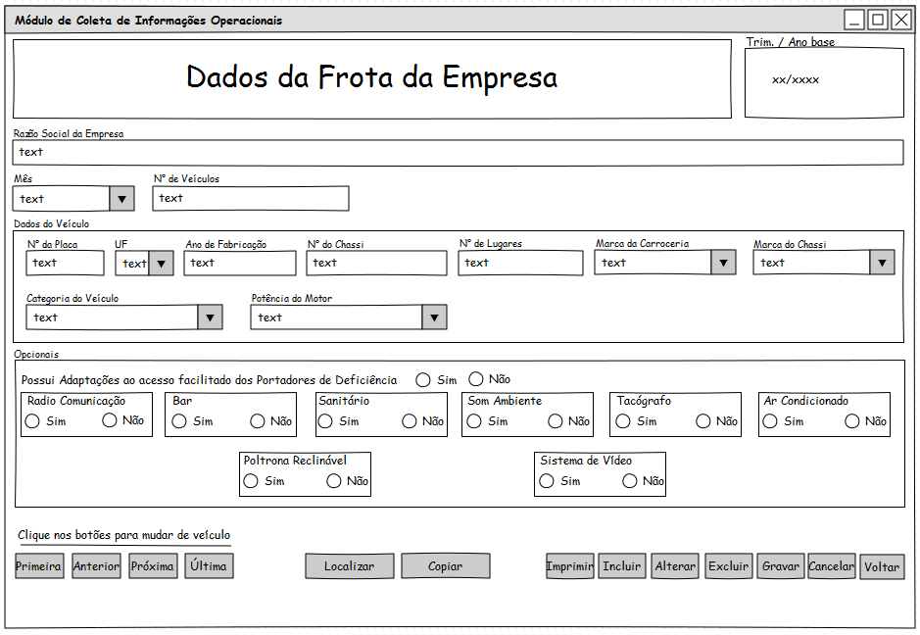

**Dados da Frota da Empresa**

**Atores: Usuário interno e externo.**

Ao clicar sobre o botão **Dados da Frota da Empresa** aparecerá na tela este módulo que contém os dados dos veículos existentes na frota da empresa. O usuário deverá registrar as alterações ocorridas na frota da empresa e atualizá-la.

Esta tela contém as seguintes áreas: **Razão Social da Empresa**, **Dados do Veículo** e **Opcionais**.

* A Razão Social, CNPJ, Número do Cadastro da Empresa a qual pertence a frota, estará descrita na parte superior da tela.
* Na área Dados do Veículo, aparecem os seguintes campos:
* ID do Veículo (automático do sistema).
* Alocação Preferencial da Linha (Código a Linha): *Neste campo, a empresa deverá indicar qual linha o veículo serve preferencialmente.*
* Prefixo do Veículo (definido pelo usuário externo).
* Placa: Número, UF.
* CRLV
* Chassis: Número, Fabricante, Modelo, Ano de Fabricação, Câmbio (Automático / Mecânico), Tipo de Suspensão.
* Carroceria: Fabricante, Modelo, Ano de Fabricação, Comprimento, Número de Lugares sentados (informado pelo fabricante).
* Opcionais (sim/não): Sanitário, Ar condicionado, Rádio Difusão, Bar, Som ambiente, Tacógrafo, Poltrona reclinável, Internet sem fio, Sistema de vídeo.
* Categoria do Veículo: (Convencional, Semiurbano, Expresso)
* Motor: Potência do Motor (CV), Posição (Dianteira/Traseira/Outros)
* Pneu: Quantidade, Tipo, Dimensão.
* Responsabilidade Civil: Nome da Seguradora, Número da Apólice, Vigência da apólice, Tipo (Individual/coletivo).
* Inspeção Veicular: Empresa Vistoriadora, Número do Laudo, Vigência da Inspeção (o sistema informa, automaticamente, a data de vencimento da vistoria, pois a mesma não poderá exceder em um ano a data da vistoria)

**Botões para Mudar de Veículo**

Na parte inferior esquerda da tela encontram-se os **Botões para Mudar de Veículo**. Por intermédio deles é possível navegar por todos os veículos cadastrados da empresa no sistema. Clicando no primeiro botão, aparecerá na tela o primeiro veículo. Clicando no segundo e terceiro botões, visualiza-se o anterior e o próximo veículo respectivamente. Finalmente, clicando no quarto botão, aparecerá o último veículo.

**Incluir Veículos na Frota da Empresa**

Para incluir um Veículo na Frota da Empresa, clique no botão **Incluir** e preencha todos os campos das áreas **Dados do Veículo** e **Opcionais**. Caso o usuário queira cancelar a inclusão do veículo, a qualquer momento, clicar no botão **Cancelar**. Após o preenchimento dos campos, clicar no botão **Gravar** para que as informações lançadas sejam armazenadas no banco de dados.

**Alterar Veículos na Frota da Empresa**

Para alterar algum dado informado na Frota da Empresa, o usuário externo deverá selecionar o veículo desejado, utilizando os **Botões para Mudar de Veículo** e em seguida clicar em **Alterar**, selecionar o campo e efetuar a modificação desejada. Caso o usuário queira cancelar a alteração efetuada, a qualquer momento, clicar no botão **Cancelar**. Após feitas as alterações, clicar no botão **Gravar**, para que as modificações sejam armazenadas no banco de dados.

**Excluir Veículos na Frota da Empresa**

Para excluir veículo da frota da empresa, o usuário deverá selecionar o registro desejado, utilizando os **Botões para Mudar de Veículo** e em seguida clicar em **Excluir**. Aparecerá uma janela de advertência perguntando se realmente o usuário deseja apagar o registro. Clique **Sim** para confirmar ou **Não** para cancelar a operação.

**Voltar à Tela Principal**

Para fechar esse módulo, clicar em **Voltar à Tela Principal**.

